27 АПРЕЛЯ 2020 ГОДА, ПОНЕДЕЛЬНИК
Дистанционное обучение детей старшей группы компенсирующей направленности с ТНР.
Тема занятия | Пошаговая инструкция | Предполагаемый результат
Профилактика дисграфии.  Физкультминутка  Лепка | 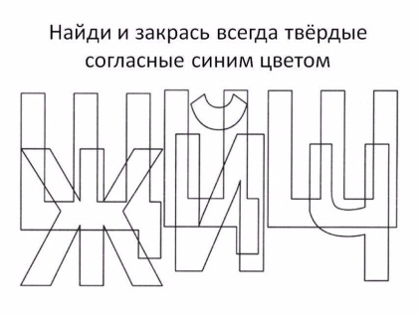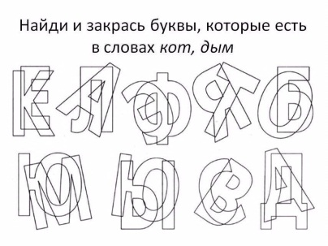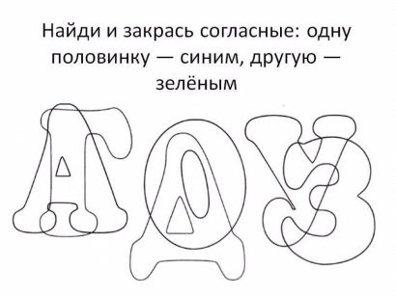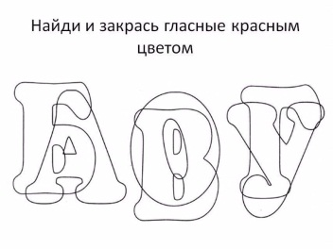  Читаем текст вместе с ребенком и выполняем движения:  Раз - подняться, потянуться,  Два - согнуться, разогнуться,  Три - в ладоши три хлопка,  Головою три кивка.  На четыре - руки шире,  Пять - руками помахать,  Шесть - на место тихо сесть.  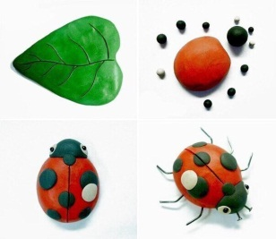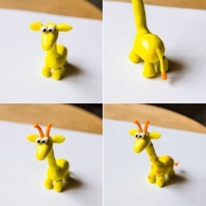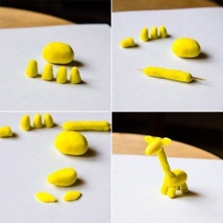 | Сделать фотоснимок рисунка и прислать в групповой чат.  Записать видеоролик и прислать в групповой чат.  Сделать фотоснимок рисунка и прислать в групповой чат.

28 АПРЕЛЯ 2020 ГОДА, ВТОРНИК
Дистанционное обучение детей старшей группы компенсирующей направленности с ТНР.
Тема занятия | Пошаговая инструкция | Предполагаемый результат
Математика «Реши примеры».  Пальчиковая гимнастика: «Наша группа».  Аппликация «Голубь – символ мира!» | 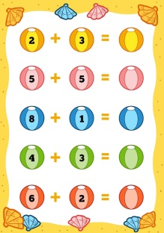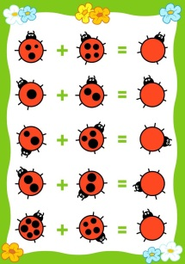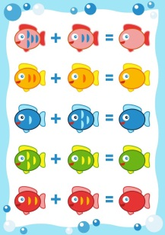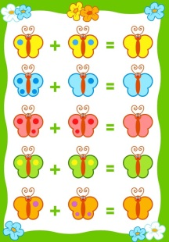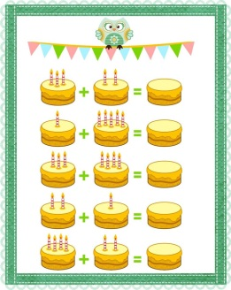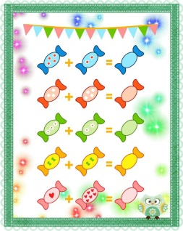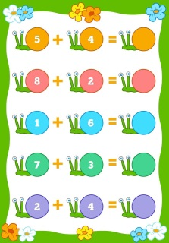  В нашей группе все друзья.(Дети ритмично стучат кулачками по столу.)  Самый младший — это я. (Разжимают кулачки,  Это Маша, начиная с мизинчика.)  Это Саша,  Это Юра,  Это Даша.  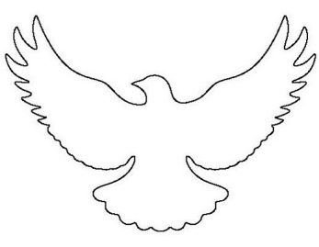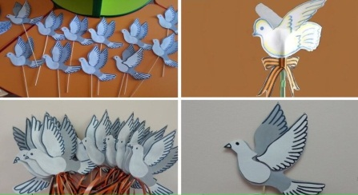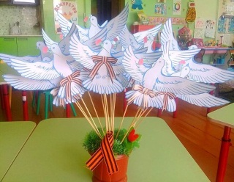 | Сделать фотоснимок рисунка и прислать в групповой чат.  Записать видео и прислать в групповой чат.  Сделать фотоснимок рисунка и прислать в групповой чат
29 АПРЕЛЯ 2020 ГОДА, СРЕДА
Дистанционное обучение детей старшей группы компенсирующей направленности с ТНР.
Тема занятия | Пошаговая инструкция | Предполагаемый результат
Графический диктант  Дыхательная гимнастика:  « ВЕТЕРОК».  Открытка «9 Мая». | 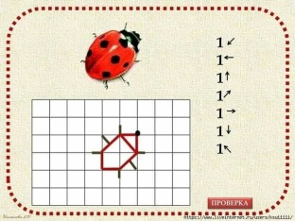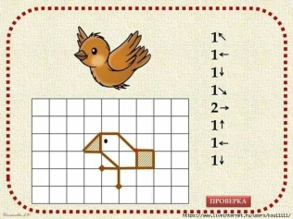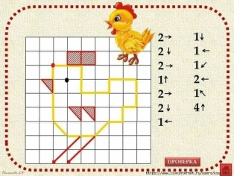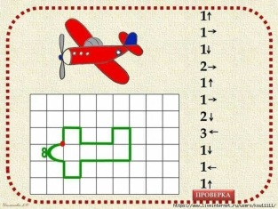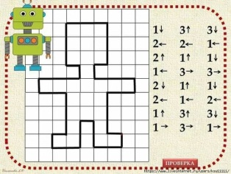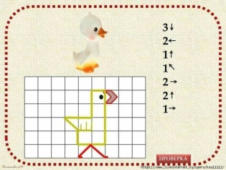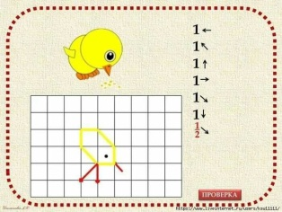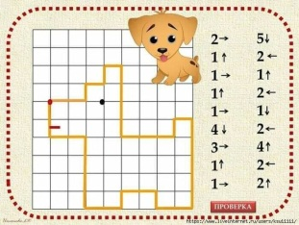  Я ветер сильный, я лечу,  Лечу, куда хочу (руки опущены, ноги слегка расставлены, вдох через нос)  Хочу налево посвищу (повернуть голову налево, губы трубочкой и подуть)  Могу подуть направо (голова прямо, вдох, голова направо, губы трубочкой, выдох)  Могу и вверх (голова прямо, вдох через нос, выдох через губы трубочкой, вдох)  И в облака (опустить голову, подбородком коснуться груди, спокойный выдох через рот)  Ну а пока я тучи разгоняю (круговые движения руками). Повтор 3-4 р.  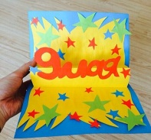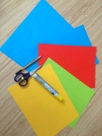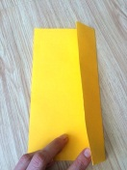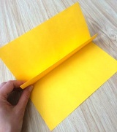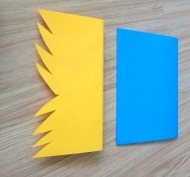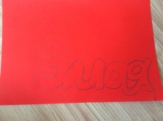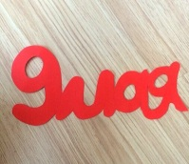  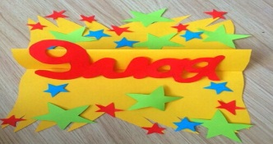 | Сделать фотоснимок рисунка и прислать в групповой чат.  Записать видео и прислать в групповой чат.  Сделать фотоснимок рисунка и прислать в групповой чат.
30 АПРЕЛЯ 2020 ГОДА, ЧЕТВЕРГ
Дистанционное обучение детей старшей группы компенсирующей направленности с ТНР.
Тема занятия | Пошаговая инструкция | Предполагаемый результат
Развитие связной речи.  Физкультурная минутка  "Прочь усталость, лень и скука".  Открытки «День Победы» | 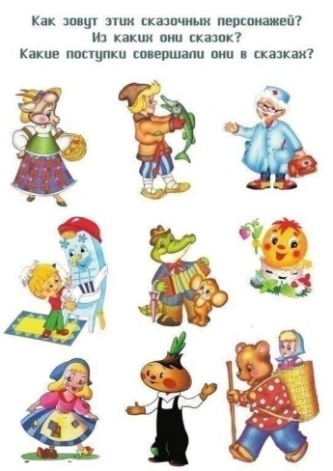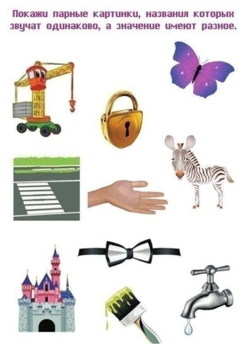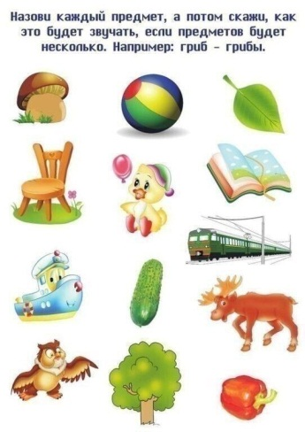  Мы к плечам прижали руки, начинаем их вращать.  Прочь усталость, лень и скука,  Будем мышцы разминать.  (руки к плечам, вращение вперед и назад)  А теперь покрутим шеей, это мы легко сумеем.  Как упрямые все дети, скажем: нет на все на свете.(вращение головой)  А теперь мы приседаем и колени разминаем.  Ноги до конца сгибать, раз, два, три, четыре, пять.(приседания)  Напоследок пошагаем, выше ноги поднимаем!(ходьба на месте).  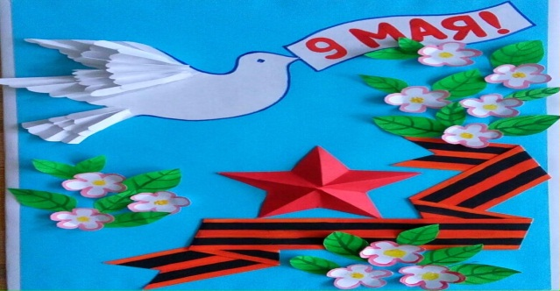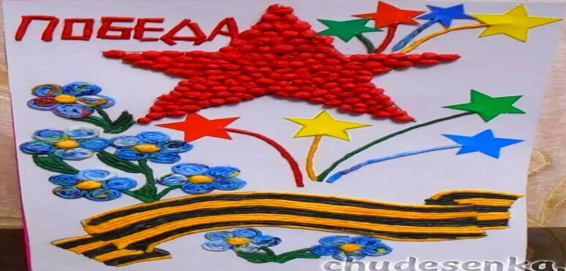 | Записать видео и прислать в групповой чат.  Записать видео и прислать в групповой чат.  Сделать фотоснимок рисунка и прислать в групповой чат.

